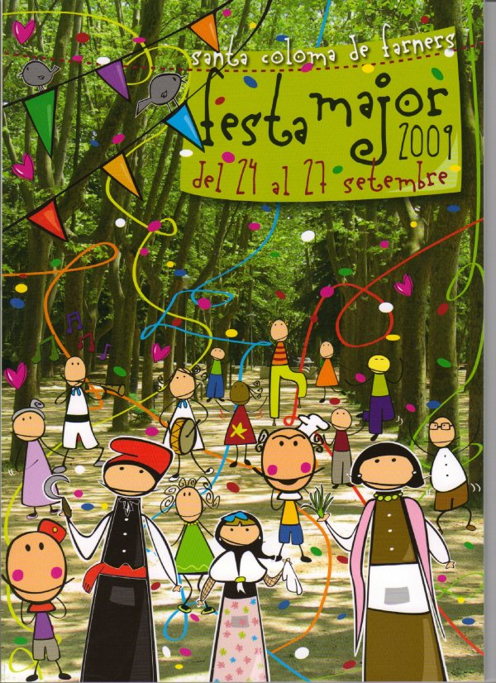

NOM:__________________________ DATA___________________________

LA FESTA MAJOR

Lloances a la festa (per Nivisa 1944)

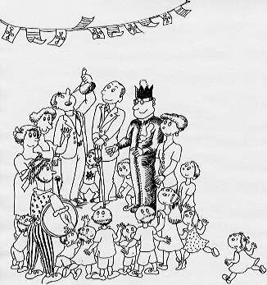
Ja ha arribat la festa
amb tot el seu encant
la que és més solemne
i més bonica de l’any.

Aquests dies tot és joia
bullici i gran il·lusió
i tan fadrí com fadrina
s’omplen de satisfacció.

Festa de gran simpatia
que reuneix a les llars,
portadors de l’alegria,
als amics i familiars.

1/ Llegeix el poema i pinta del mateix color les paraules que rimen.

2/ Quants versos té aquest poema?........................... Quantes estrofes?...........

3/ Vocabulari: escriu un sinònim per cada paraula
- solemne____________________ - bullici_____________________
- joia: ______________________ - fadrí i fadrina: __________________
- llars: ______________________ - encant:________________________

Mira bé el programa d’actes de la festa major i contesta:

Quin dia fan una cercavila de capgrossos?

El dissabte fan sardanes. A quina hora i a quin lloc les fan?

Quina cobla toca les sardanes?

Quin dia i a quina hora fan una cursa de bicicletes de muntanya (BTT)?

A on fa el concert de festa major l’orquestra Amoga?

Saps què són les barraques?

Completa amb l’activitat que fan:

Dijous 24 a les 15:30
Divendres 25 a les 12:00
Dissabte 26 a les 18:30
Diumenge 27 a les 12:00

Escriu a cada casella les 3 activitats de la festa que més t’agraden.

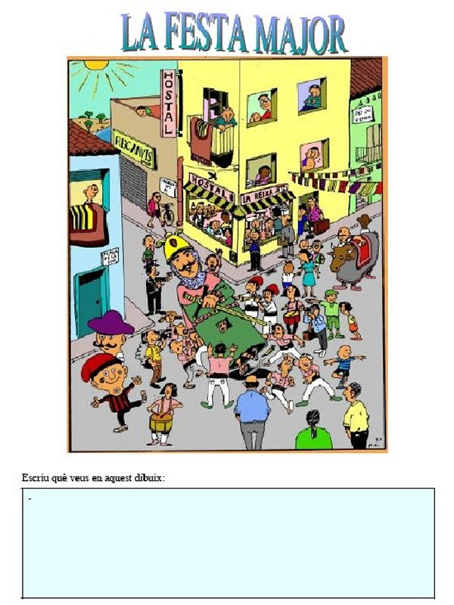

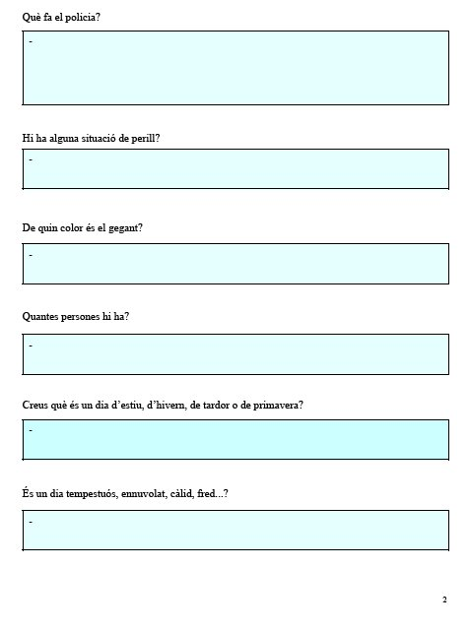

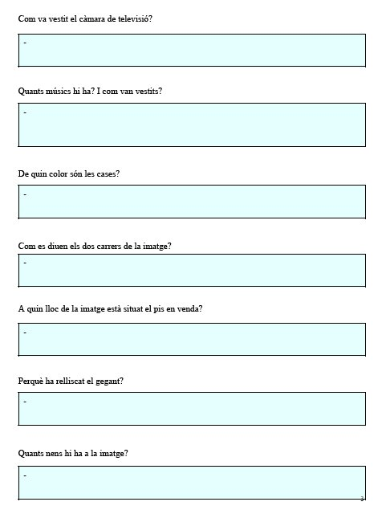

Escriu 5 frases que parlin del dibuix:

Exemple: Un cap-gros porta una barretina vermella molt gran.

-___________________________________________________________

-___________________________________________________________

-___________________________________________________________

-___________________________________________________________

-___________________________________________________________

Endevinalles:

Tots els nens i nenes
es queden badant
quan al mig de la plaça
em veuen ballant

LLepa’m, llepa’, sense parar
de molts gustos jo puc ser
i si al sol em fas estar
ben segur que em desfaré.

DICTAT:
____________________________________________________________
____________________________________________________________
____________________________________________________________
________________________________________________________________________________________________________________________________________________________________________________________________________________________________________________

NOM___________________________ DATA________________________________

Festa major ( La Trinca)

Alegria, que és Festa Major.
Alegria, encetem la bota del racó.
Alegria, que és Festa Major.
Com cada any hem de matar el pollastre
i posar xampany dins el porró.
Apa, anem-hi, corre, vine, cuita.
Salta i balla, canta la cançó.

Tiruliruliruli, tiruliruliruló.
Avui matem el capó.
Tiruliruliruli, tiruliruliruló.
Avui és Festa Major.

Visca el pa, visca el vi
Visca la mare del meu padrí.

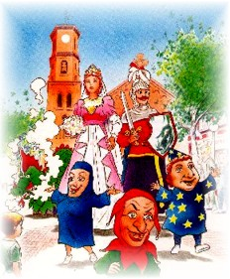
Alegria, que és Festa Major.
Alegria, perquè el nostre Sant és el millor.
Alegria, que és Festa Major.
Al matí tenim passada, missa, les sardanes
i havent dinat, migdiada, processó,
concert, castell de focs i ball a l’envelat.

Tiruliruliruli, tiruliruliruló.
Avui matem el capó.
Tiruliruliruli, tiruliruliruló.
Avui és Festa Major.

Alegria, que és Festa Major.
Com cada any hem de matar el pollastre
i posar xampany dins el porró.
Canviarem l'aixada pel pendó,
que avui és Festa ... Festa Major.

Lletra: La Trinca

1- Escolta i llegeix bé aquesta cançó de la Trinca i a veure si completes les frases amb la paraula que falta.
Per la festa major encetarem la bota......................................................
Posarem ......................................... dins el porró
El nostre Sant és el.........................................
Com cada any, hem de matar .............................................................
2- Quins actes tenen lloc al matí? ....................................., ..................................
..................................................
Quins actes tenen lloc havent dinat? ......................................, ............................
..................................................., ......................................, ..................................
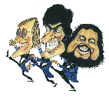
“LA TRINCA”
La Trinca fou un grup de música català molt famós durant els anys 70 i 80. Estava format per 3 musics: en Josep Maria Mainat, en Miquel Àngel Pasqual i en Toni Cruz.
Les seves cançons eren molt divertides. Cantaven i explicaven a les seves cançons, en to d’humor, coses que passaven a la societat d’aquells anys.
Publicaren 38 discos entre 1969 i 1989. Entre el 1974 i el 1978 van organitzar el festival de les Sis Hores de Cançó, a Canet de Mar, d'on són originaris.
.............................................................................................................................................

1/ Qui eren els membres del grup LA TRINCA?

______________________________________________________________

2/ A quina època es van fer famosos?

- als anys 60 - als anys 90
- als anys 70 i 80 - als anys 50

3/ De quin poble eren? ___________________________________________

4/ Busca al youtube algun video d’alguna actuació de LA TRINCA.

NOM:______________________ DATA:___________________

A les fires de Santa Coloma de Farners hi ha moltes atraccions. Escriu el preu del tiquet de cadascuna d’elles:

Autos de xoc:............ la Jamaica: ....................
Vaixell pirata: ............. la Coca cola: .................
La casa de la por: .......... el tren de la bruixa: .................

Preus de les parades:

Una bossa d’ametlles garapinyades: 2’50 € petita 4 € gran
Un núvol de sucre: 2 €
Una bossa de patates de xurreria: 1’70 €
Una bossa de 250 gr de xurros: 3’50 €
Una bossa de 250 gr de xurros de xocolata: 4 €
Una bossa de 100 gr de xuxes: 2 €

Quants diners et van donar per anar a les fires?

Calcula:

A quines atraccions vas pujar?..........................................................
...........................................................................................................

Quant et vas gastar?

Si vols pujar 2 vegades a la Jamaica i tres vegades als autos xocs. Quant valdrà?

Quant valen 5 viatges als autos de xoc?

En Moha i en Jaume han anat a les fires. Han pujat 2 vegades al Jamaica i tres vegades als autos xoc?. Quant els ha costat?

Quant ha de pagar cadascú?

La Maria, la Rosa i la Fatu han pagat 8 € cada una per anar a les fires. Han pujat a la Coca Cola 1 vegada i han entrat a la casa de la por. Quants diners els han sobrat?...................

Què poden comprar amb aquests diners?.........................................
.............................................................................

Imagina’t que has anat a les fires amb dos amics. Entre tots heu comprat una bossa de xurros de xocolata i una de normal, també una bossa d’ametlles garapinyades i una de patates. Quant heu de pagar cadascú de vosaltres?

Inventa’t un problema senzill:

